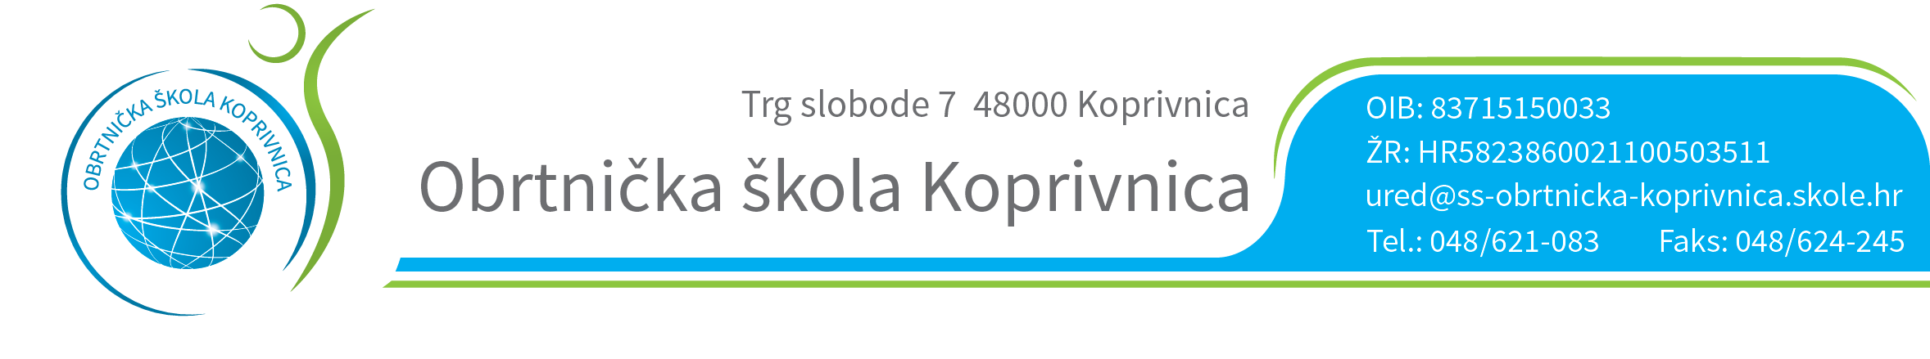

RASPORED OBRANE ZAVRŠNOG RADA
13.06.2015. STROJOBRAVAR

PROSTORIJA: 39

POVJERENSTVO ZA ZANIMANJE STROJOBRAVAR

IŠTVAN KASAŠ - predsjednik i mentor
KRUNOSLAV KUKEC– član
IVAN VLAHOVIĆ – član
DAMIR BEBEK – član
NIKOLA PULJEK - zapisničar

RED.  BROJ | UČENIK | VRIJEME
1. | MATEO ŽIVKOVIĆ | 11,00
2. | IGOR TAŠI | 11,10
3. | NIKOLA KERTEZ | 11,20
4. | JOSIP ANDROLIĆ | 11,30
5. | NIKOLA SRBIŠ | 11,40
6. | VINKO BOBOVEC | 11,50
7. | KARLO MARKOVIĆ | 12,00
8. | MATEO MIKETEK | 12,10

Predsjednik Prosudbenoga odbora:
Ratimir Ljubić

